Citius, altius, fortius!
Уважаемые участники вашему вниманию предлагаются задания 3 тура дистанционной олимпиады по физической культуре «Знатоки Олимпизма». Ответы на 2 и 3 задание вписывайте, пожалуйста, в предлагаемые формы.

Задание 1. Сочинение-рассуждение на тему «Олимпийское движение: традиции и современность».
Объем мини-сочинения 350-400 слов.
Структура сочинения:
- Вступление (формулируется тезис по теме),
- Основная часть (привести два примера-иллюстрации из истории олимпийских игр).
- Заключение (выводы).

Задание 2.
Назовите город организатор Олимпийских игр и год проведения Игр (по фото стадиона). Например: Сараево-1984
1. | 2.
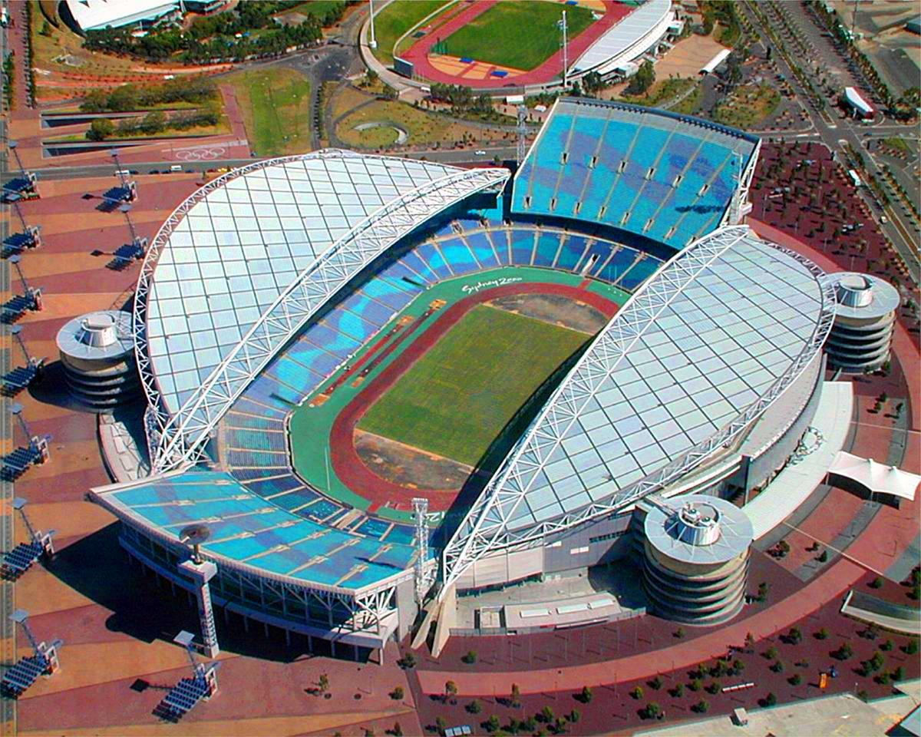 | 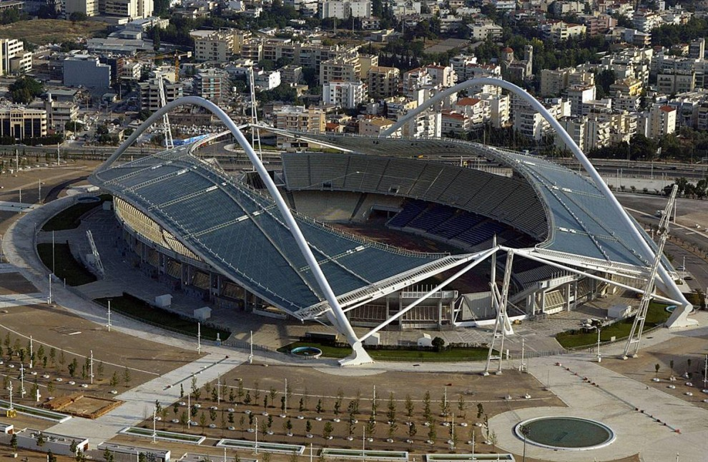
3. | 4.
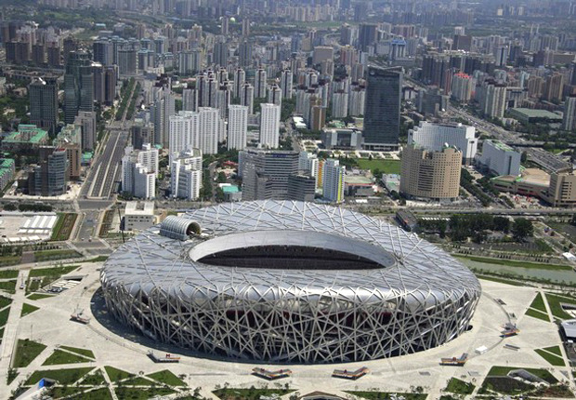 | 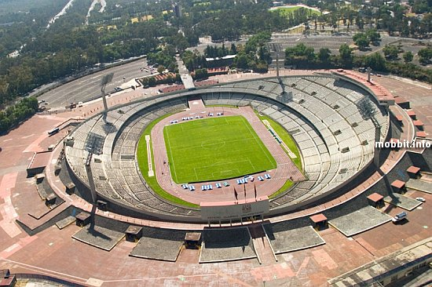
5. | 6.
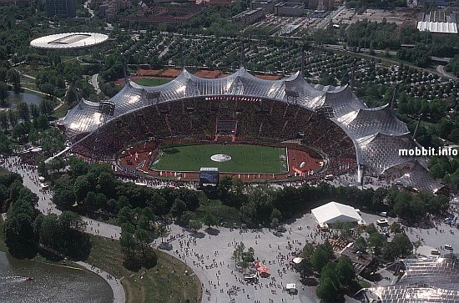 | 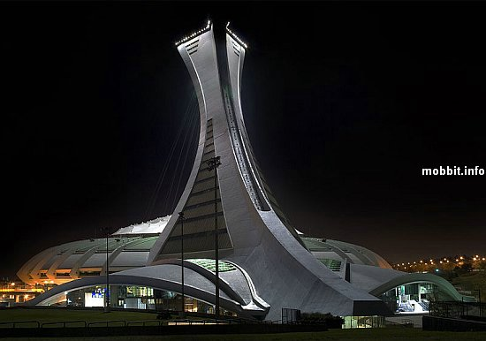
7. | 8.
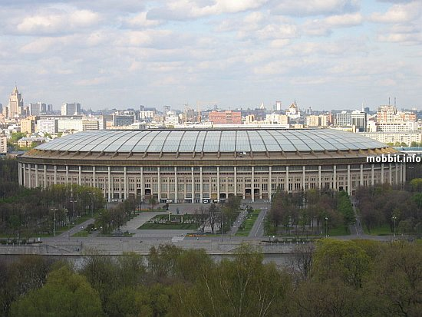 | 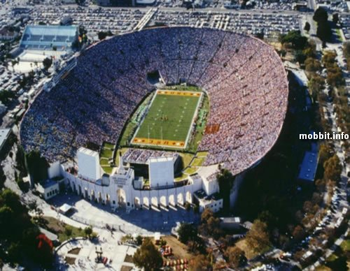
9. | 10.
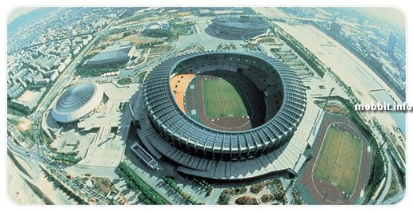 | 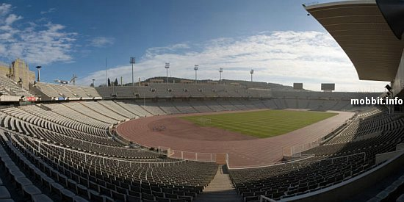
11. | 12.
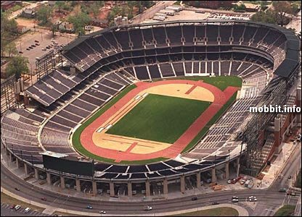 | 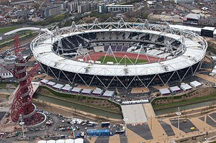

Задание 3. Назовите имя олимпийского талисмана, год и город проведения данных игр. Например: красный ягуар, Мехико 1968
1. | 2.
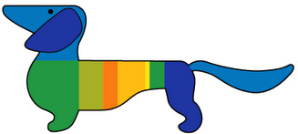 | 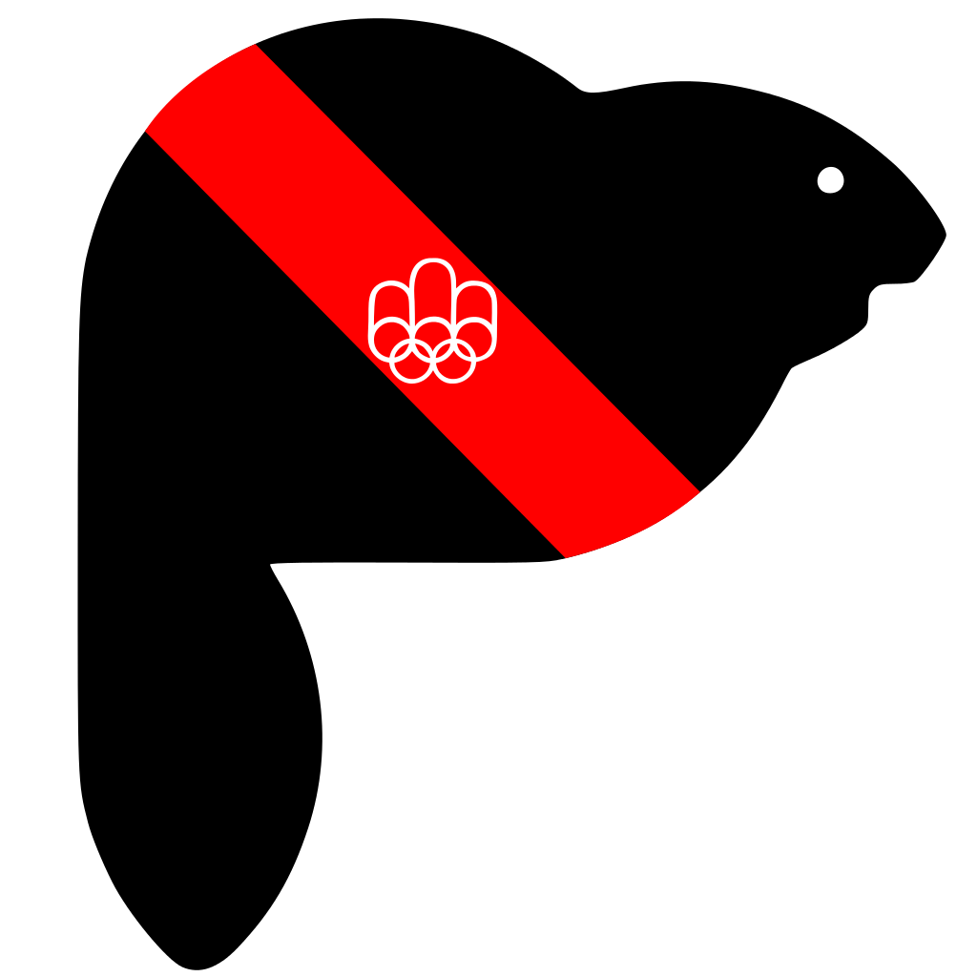
3. | 4.
 | 
5. | 6.
 | 
7. | 8.
 | 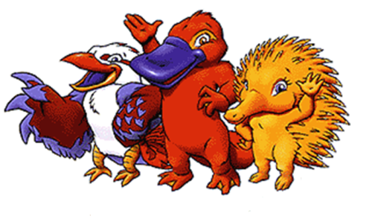
9. | 10.
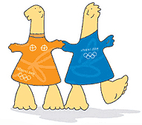 | 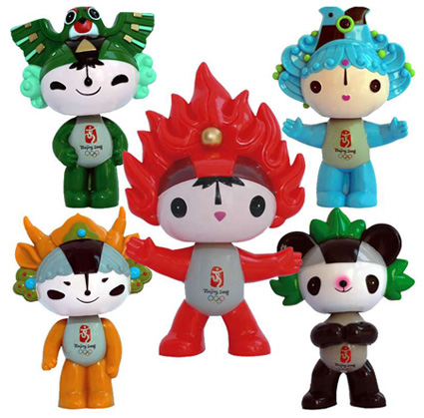
11.


Форма для ответов
Район, школа
Ф.И.О. (учащегося)
Класс
Ф.И.О. (учителя)

Уважаемые участники просьба присылать ответы в предлагаемой форме, работы не соответствующие требованиям и присланные позже указанного срока комиссией рассматриваться не будут.

Форма для ответа на 2 задание

№ п/п | Ответ
1.
2.
3.
4.
5.
6.
7.
8.
9.
10.
11.
12.

Форма для ответа на 3 задание

№ п/п | Ответ
1.
2.
3.
4.
5.
6.
7.
8.
9.
10.
11.

